27/05/2024

Tiago Rodrigues Sousa, Evin Paramanathan

ETML – Vennes

Chef de projet : Antoine Mveng

Salle : A23

Guide

P_Web_C294

Rapport de projet

Table des matières

Docker 2

API 2

Frontend 2

Base de données 3

# Docker

Pour Docker il faut aller à la base du projet où il y le docker-compose (toujours depuis le CMD.



Ensuite il faut faire docker-compose up -d pour créer les différents conteneurs.

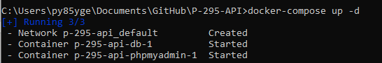

# API

Pour lancer l’API depuis le cmd, il faut aller dans le dossier API du Projet



Ensuite il faut faire npm start et si tout fonctionne correctement vous devez avoir un résultat similaire à l’image ci-dessous.

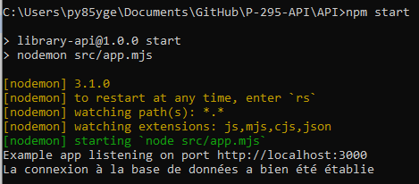

# Frontend

Pour finir le frontend, pour lancer le frontend c’est presque comme pour lancer l’API,

Il faut aller dans le dossier SiteWeb ensuite dans le dossier Lecture-Passion.



Et pour lancer le front il vous suffit de npm run dev, si tout marche vous devez avoir un résultat similaire à l’image ci-dessous

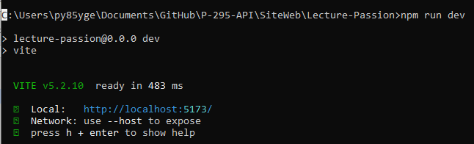

Pour voir le résultat il faut mettre l’url dans la barre de recherche de votre navigateur

Dans notre cas c’est : <http://localhost:5173/>

Pour vous connectez sur le site, vous pouvez choisir entre Tiago, Evin, Alice. Le mot de passe de tous les utilisateurs est 1234.

# Base de données

Pour accéder à la Base de données il faut aller dans docker Desktop et cliquer sur le bouton open with de browser de ligne phpmyadmin ou sinon vous pouvez aussi mettre directement l’url dans votre barre de recherche de votre navigateur : <http://localhost:8084/>

Ensuite pour vous connecter il faut mettre rien mettre dans la ligne serveur, ensuite dans la ligne utilisateur et mot de passe il faut mettre root

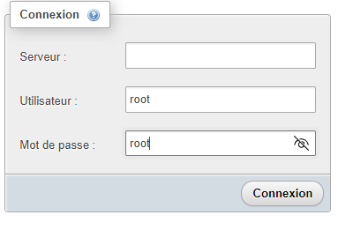

Une fois connectez à votre base de données vous devez importer le fichier 2-P-Web295.sql qui se situe à la base du projet (au même endroit que le docker-compose). Pour faire cela il faut aller dans la base de données db_librairie aller dans l’onglet importer, et sélectionné le fichier voulu.

